Liikenneasiat 75 § / 2021

Neulamäen teollisuusalueen yöajokielto

Aloite Neulamäen teollisuuskylään on esitetty jatkuvien kesäaikaisten mopokokoontumisten aiheuttamien häiriöiden sekä vaaratilanteiden johdosta yöajokieltoa (20.00-05.00) Yrittäjäntielle, Sopenkadulle sekä niiden rajaamille poikkikaduille, pois lukien tonteille ajoa. Aloitteessa todetaan, että kadut palvelevat käytännössä vain alueen teollisuuskiinteistöjä ja ajokiellon aiheuttama haitta on siten muille kaupunkilaisille olematon.

Alueella on toistuvasti mopoilijoiden kokoontumisajoja, jotka häiritsevät öisin alueella työskenteleviä. Toisaalta ko. kaduilla liikkuu myös öiseen aikaan teollisuuskylän rahti- ja työmatkaliikennettä ja vaaratilanteita tiedetään jo syntyneen. Vastaavat rajoitustoimet esimerkiksi Kylmämäessä ovat helpottaneet poliisin puuttumista ajamiseen.

Selostus ja perustelu Neulamäen teollisuusalueella sijaitsee teollisuus- ja liiketontteja. Nopeusrajoitus teollisuusalueella on 30km/h. Oheisessa kartassa on osoitettu alue, jolle yöajokieltoa esitetään. Tonteille ajo tulee kuitenkin sallia.
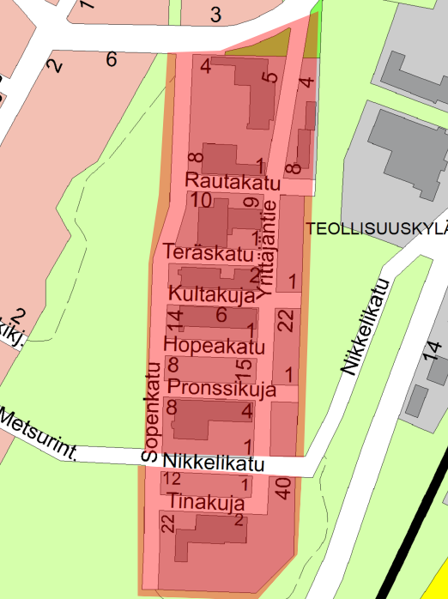

Yöajokieltoja on asetettu aiemminkin vastaavista syistä mm. Kylmämäkeen ja Kelloniemeen. Mikäli yöajokielto osoitetaan liikennemerkein, poliisin on helpompi puuttua häiritsevään toimintaan.

Aloitteessa aikarajoitukseksi esitettiin klo 22-05 välistä aikaa. Aikarajoituksena käytetään klo 22-06 välistä aikaa, kuten muissakin kaupungin yöajorajoitetuissa kohteissa.

Päätös Asetetaan Neulamäen teollisuusalueelle johtaville kaduille yöajokielto. Sopenkadun päihin sekä Yrittäjäntielle asetetaan ”moottoriajoneuvolla ajo kielletty” (C2), lisäkilpi (H24) ”voimassa ma-su 22-06” ”(H24) lisäkilvellä ”tontille ajo sallittu”.
Lisäksi asetetaan ennakkotietona ”vasemmalle/ oikealle kääntyminen kielletty” (C18/C19) liikennemerkit lisäkilvin (H24) ” voimassa ma-su klo 22-06” sekä ”Tonteille ajo sallittu” Metsurintielle, Nikkelikadulle sekä Neulamäentielle.
Liikennemerkit voidaan asentaa paikoilleen, kun päätös on lainvoimainen. Merkkien maastoon asentamisesta vastaa kunnossapitopäällikkö Jere Toppinen puh. 044 718 5674

Toimivallan peruste Kaupunkiympäristön palvelualueen toimintasääntö § 10.

Ari Räsänen
suunnittelupäällikkö

Asiakirja on allekirjoitettu koneellisesti Kuopion kaupungin asian-
hallintajärjestelmässä. Allekirjoituksen oikeellisuuden voi todentaa kirjaamosta.

Valmistelija
Hanna Myllynen, puh. +358 44 718 5333
etunimi.sukunimi(at)kuopio.fi

Liitteet Oikaisuvaatimusohje
6466/2021 Neulamäki asemapiirustus

Tiedoksi
Kaupunginhallitus
Kaupunkirakennelautakunta
Liikenneväylien kunnossapito Jere Toppinen
Aloitteentekijälle

Nähtävänäolo Päätös on yleisesti nähtävänä Kuopion kaupungin verkkosivuilla www.kuopio.fi/paatoksenteko 3.9.2021

Liite A kuntalain mukainen oikaisuvaatimusohje

Tähän päätökseen tyytymätön voi tehdä kirjallisen oikaisuvaatimuksen. Päätökseen ei saa hakea muutosta valittamalla tuomioistuimeen.

Oikaisuvaatimusoikeus

Oikaisuvaatimuksen saa tehdä
- se, johon päätös on kohdistettu tai jonka oikeuteen, velvollisuuteen tai etuun päätös välittömästi vaikuttaa (asianosainen) sekä
- kunnan jäsen.
Oikaisuvaatimusaika

Oikaisuvaatimus on tehtävä 14 päivän kuluessa päätöksen tiedoksisaannista.

Oikaisuvaatimus on toimitettava oikaisuvaatimusviranomaiselle viimeistään määräajan viimeisenä päivänä ennen viraston aukioloajan päättymistä.

Asianosaisen katsotaan saaneen päätöksestä tiedon, jollei muuta näytetä, seitsemän päivän kuluttua kirjeen lähettämisestä. Käytettäessä tavallista sähköistä tiedoksiantoa asianosaisen katsotaan saaneen päätöksestä tiedon, jollei muuta näytetä, kolmantena päivänä viestin lähettämisestä.

Kunnan jäsenen katsotaan saaneen päätöksestä tiedon seitsemän päivän kuluttua siitä, kun pöytäkirja on yleisesti nähtävänä Kuopion kaupungin verkkosivuilla www.kuopio.fi/paatoksenteko.

Tiedoksisaantipäivää ei lueta oikaisuvaatimusaikaan. Jos oikaisuvaatimusajan viimeinen päivä on pyhäpäivä, itsenäisyyspäivä, vapunpäivä, joulu- tai juhannusaatto tai arkilauantai, saa oikaisuvaatimuksen tehdä ensimmäisenä arkipäivänä sen jälkeen.

Oikaisuvaatimusviranomainen

Kaupunkirakennelautakunta

Postiosoite PL 1097, 70111 KUOPIO
Käyntiosoite Suokatu 42
Sähköposti kaupunkiymparisto(at)kuopio.fi
Puhelin 044 718 5113 tai 044 718 5110

Oikaisuvaatimuksen muoto ja sisältö

Oikaisuvaatimus on tehtävä kirjallisesti. Myös sähköinen asiakirja täyttää vaatimuksen kirjallisesta muodosta.

Oikaisuvaatimuksessa on ilmoitettava
- päätös, johon haetaan oikaisua
- miten päätöstä halutaan oikaistavaksi ja
- millä perusteella oikaisua vaaditaan.

Oikaisuvaatimuksessa on lisäksi ilmoitettava tekijän nimi, kotikunta, postiosoite ja puhelinnumero.

Jos oikaisuvaatimuspäätös voidaan antaa tiedoksi sähköisenä viestinä, yhteystietona pyydetään ilmoittamaan myös sähköpostiosoite.

